Sie suchen einen Facharzt oder eine Fachärztin -
Schauen Sie im Internet!
Zum Beispiel: eine Frauenärztin - einen Frauenarzt
eine Kinderärztin - einen Kinderarzt

www.herold.at

Das ist ein Telefonbuch im Internet.

Klicken Sie auf „Gelbe Seiten“ und schreiben Sie:
Wer, Was? - Frauenärztin
Wo? - Graz

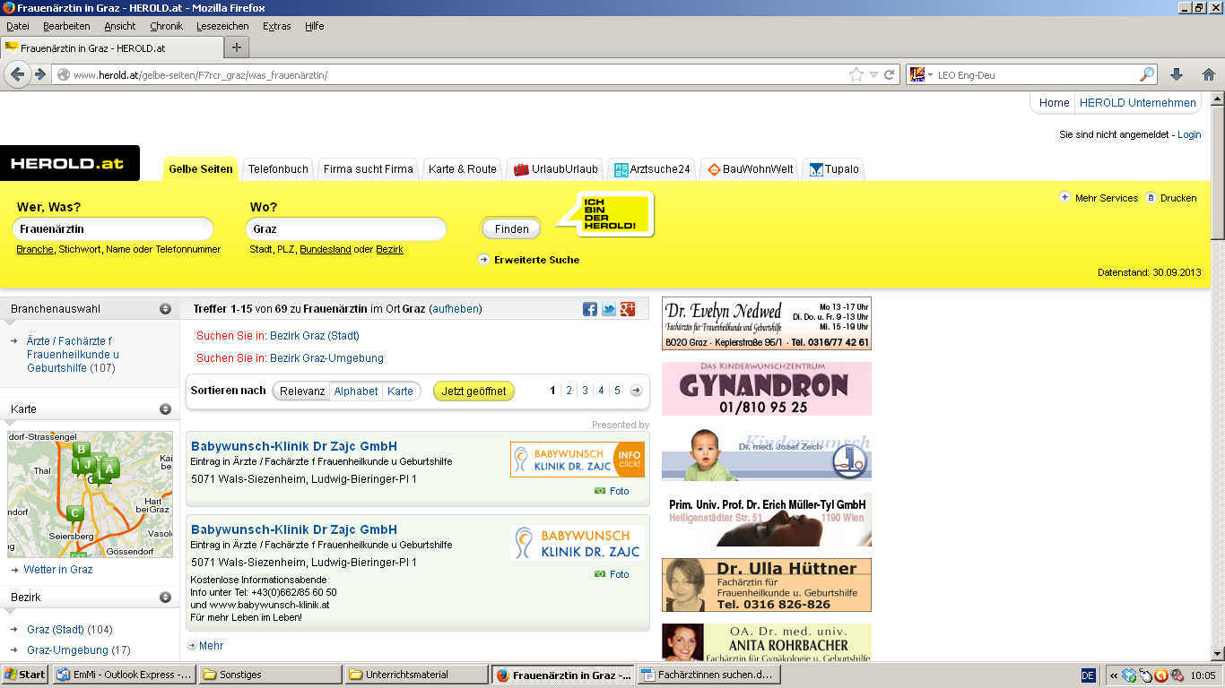

Klicken Sie auf Finden!
Sie können einen Namen anklicken

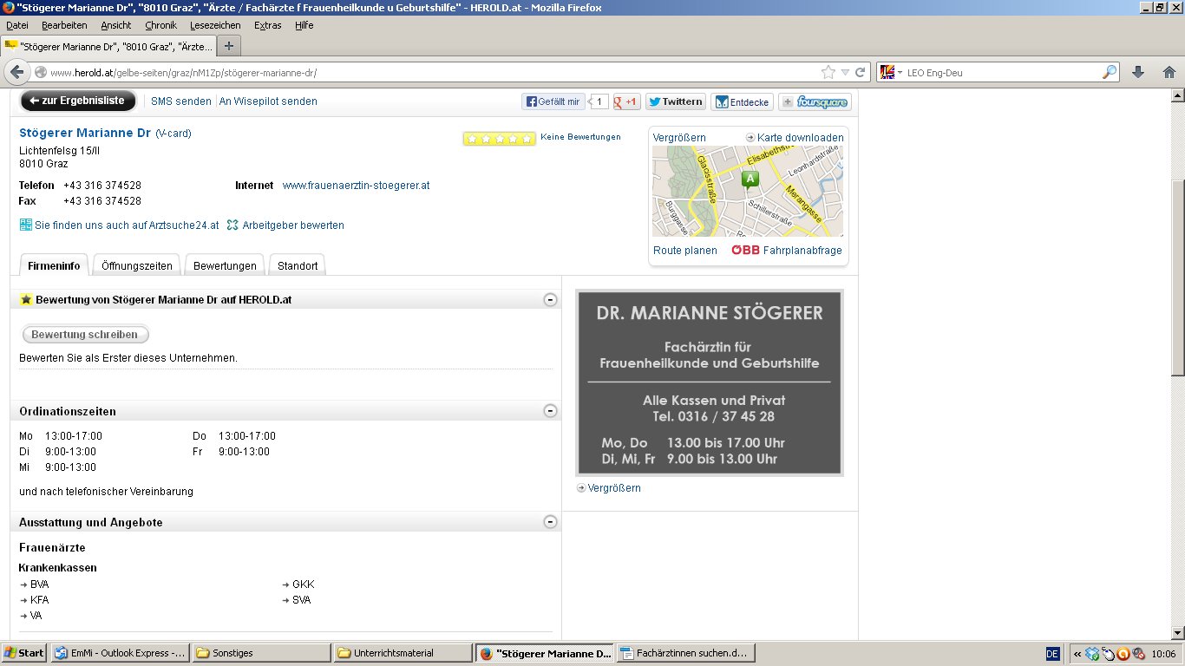
Sie finden die Adresse, die Telefonnummer und die Ordinationszeiten.
Sie sehen auch, ob Sie mit der e-card hingehen können: Suchen Sie bei „Ausstattung und Angebote“ - GKK

Aufgabe

Suchen Sie eine Ärztin oder einen Arzt.
Schauen Sie auf www.herold.at

Welche Telefonnummer hat sie oder er?

Welche Ordinationszeiten hat sie oder er?

Welche Adresse hat sie oder er?

Können Sie mit der e-card hingehen?

Schreiben Sie den Namen und die Telefonnummer auf!
Schreiben Sie die Adresse auf!

_______________________________________________________________________________________________________________________________________________________________

Gehen Sie ins Internet!
www.google.at
Klicken Sie auf Maps!

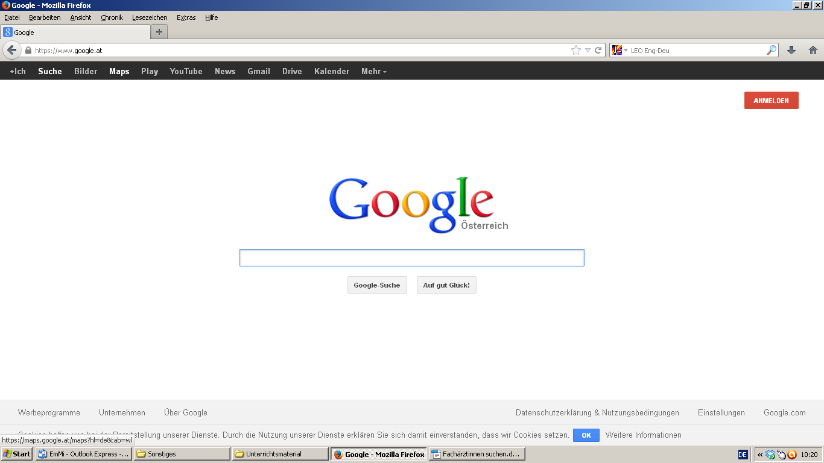
Schreiben Sie die Adresse der Ärztin!
Drücken Sie Enter!
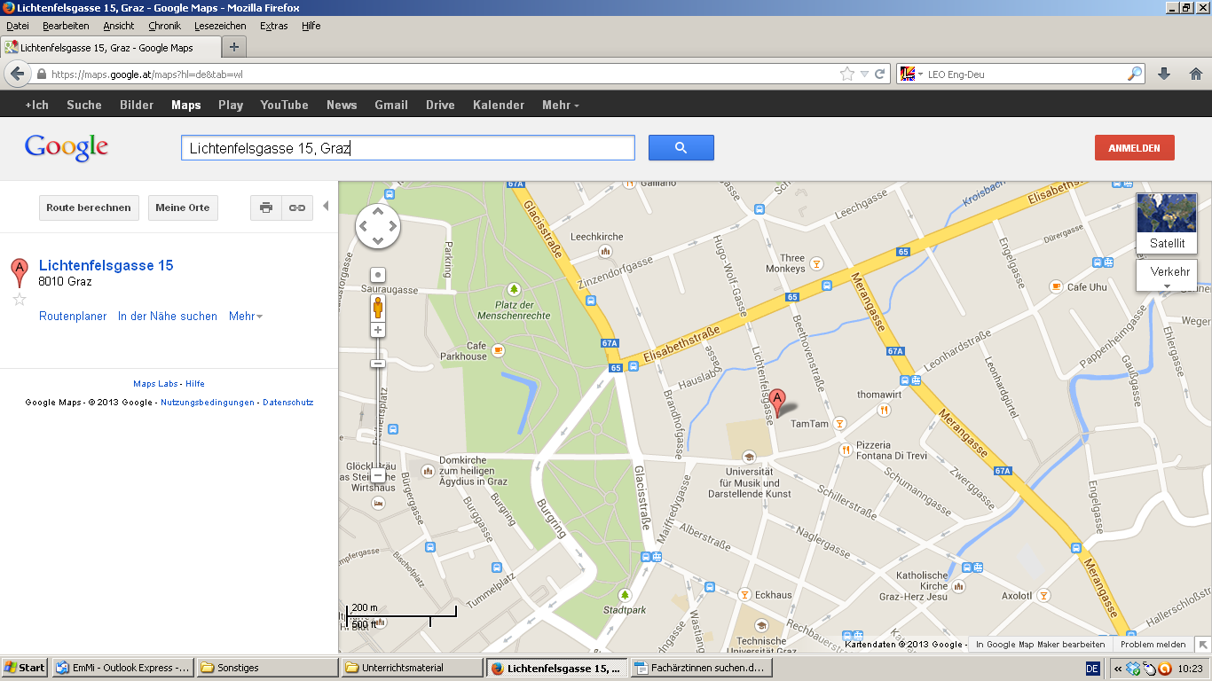
Sie können auch auf „Satellit“ klicken, dann sehen Sie die Straße als Foto!
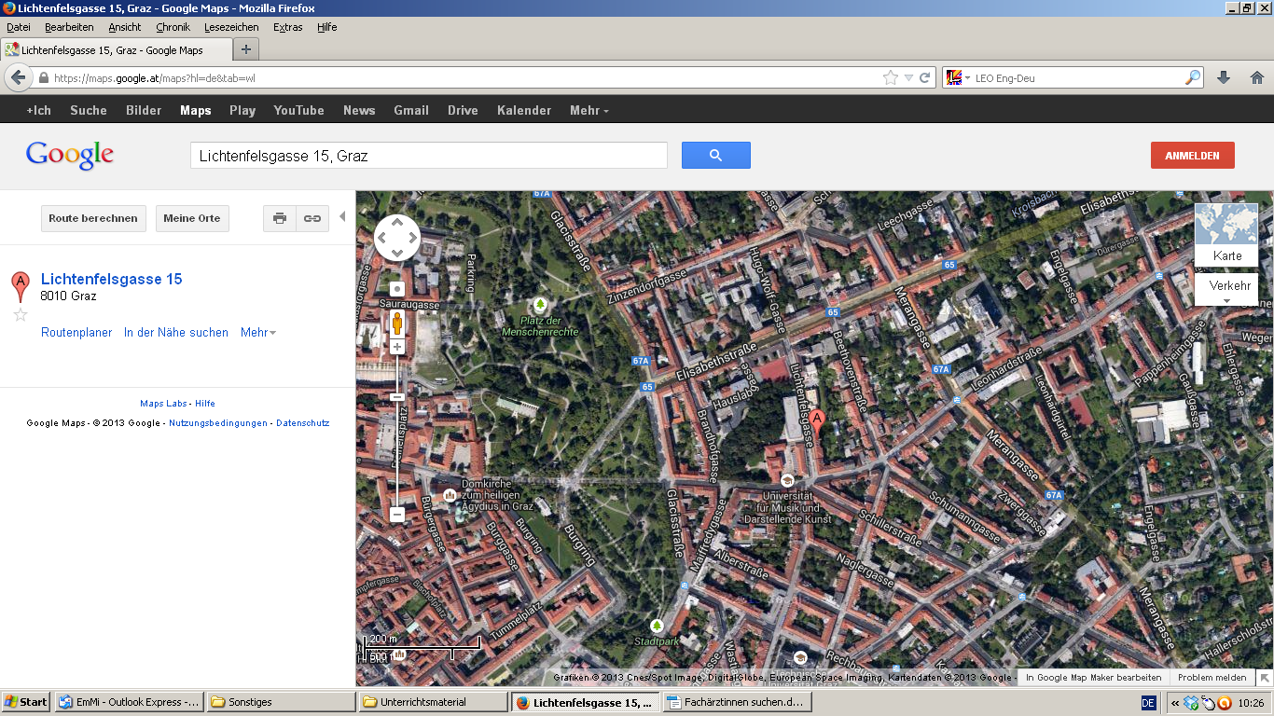
Wo ist die Adresse?
Ist das in der Nähe Ihrer Wohnung?

Links können Sie schauen, wie weit es zwischen Ihrer Wohnung und der Ordination ist.

Klicken Sie auf „Route berechnen“

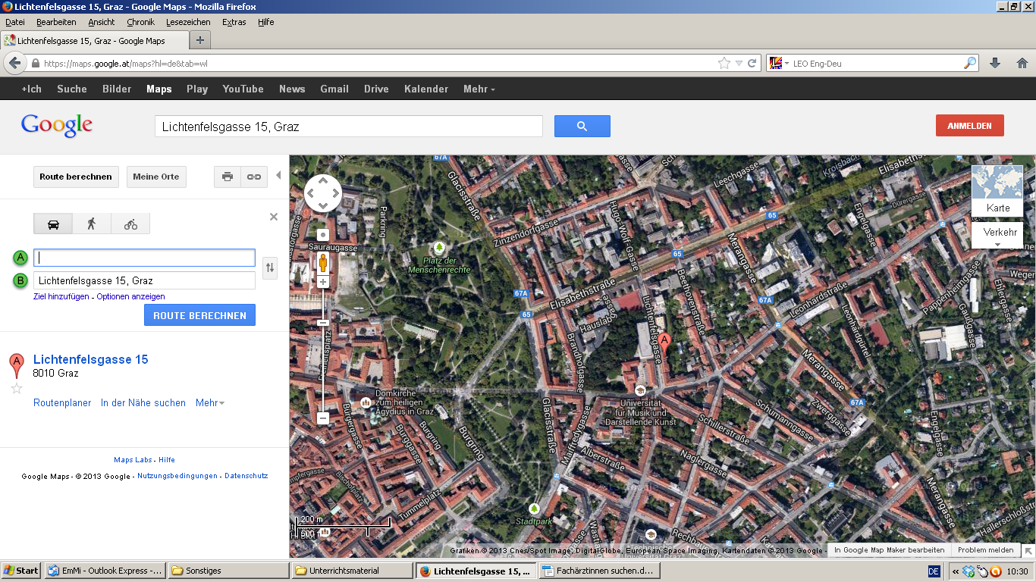

Sie schreiben bei A Ihre Adresse und klicken Enter.
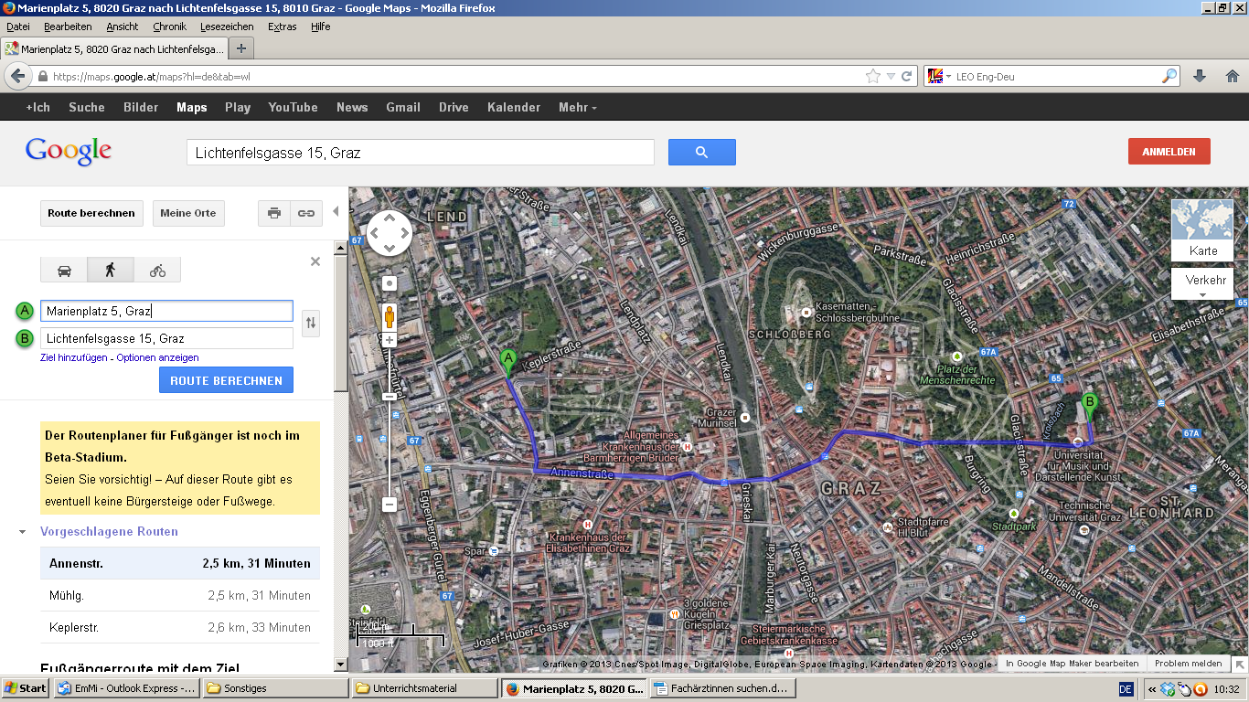

Nun sehen Sie den Weg.

